<http://www.ettoday.net/news/20141002/408418.htm?from=fb_et_share>

**▲英國女大生發明「Bump Mark」檢測食物新鮮度。（圖／翻攝自**[**戴森獎官網**](http://www.jamesdysonaward.org/projects/bump-mark-bio-reactive-food-expiry-label/)**）**

國際中心／綜合報導

垃圾問題日益嚴重，根據國際知名科學期刊發表的論文顯示，全球每天約有350萬噸垃圾，其中有一大部分是食物。**英國女大生帕克泰特（Solveiga Pakstaite）為解決食物過期問題發明「Bump Mark」標籤，凸起標籤會隨食物新鮮程度起變化，消費者用手一摸便可辨別腐壞食物**，她也因此設計獲獎。

據[《每日郵報》](http://www.dailymail.co.uk/news/article-2759902/Is-end-use-dates-Young-inventor-develops-Bump-Mark-label-tell-food-swipe-finger.html)報導，帕克泰特的設計靈感始於與盲人合作，她曾說，想要找出能讓盲人辨別食物是否過期的方法。「Bump Mark」一共有四層，其中成分有動物蛋白、塑膠片，會透過動物蛋白的濃度模擬奶製品或肉類的新鮮程度，當包裝內的食物開始不新鮮，標籤會凹凸不平，消費者用手指一摸就能辨別。

帕克泰特今年在倫敦布魯內爾大學（Brunel University）完成學位，而「Bump Mark」這項設計讓她獲選為戴森（James Dyson Award）產品設計獎英國冠軍，贏得2000英鎊（台幣9萬8650元），目前已申請專利。

聯合國食品報告指出，歐洲居民每年扔掉近1億噸食物，雖「Bump Mark」還在實驗階段，但帕克泰特有信心能夠幫助家庭減少食物浪費量。

**▼標籤凹凸不平表示包裝內食物不新鮮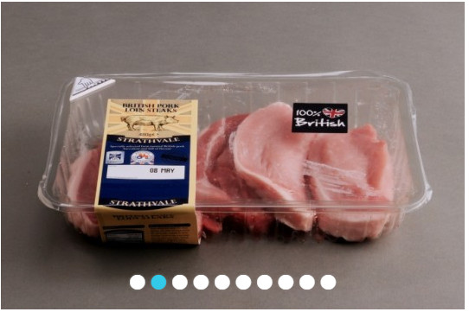。（圖／翻攝自**[**戴森獎官網**](http://www.jamesdysonaward.org/projects/bump-mark-bio-reactive-food-expiry-label/)**）**

原文網址: [英國女大生發明智慧標籤　一「摸」就知食物新鮮度 | ETtoday新奇新聞 | ETtoday 新聞雲](http://www.ettoday.net/news/20141002/408418.htm#ixzz3F3oUUFyI) <http://www.ettoday.net/news/20141002/408418.htm#ixzz3F3oUUFyI>   
Follow us: [@ETtodaynet on Twitter](http://ec.tynt.com/b/rw?id=bGee2M3Q0r4iaCacwqm_6r&u=ETtodaynet) | [ETtoday on Facebook](http://ec.tynt.com/b/rf?id=bGee2M3Q0r4iaCacwqm_6r&u=ETtoday)